A2023131052KK11

答案　(1)　(2)3　(3)2　(4)3*L*

解析　(1)电子从*A*运动到*MN*的过程中，根据动能定理得*eE*×＝*mv*2，解得*v*＝

(2)电子在电场*E*1中做初速度为零的匀加速直线运动，设加速度为*a*1，时间为*t*1，则*a*1＝

由*v*＝*a*1*t*1，得*t*1＝＝，从*MN*到打到屏上的过程中所用时间*t*2＝＝2

总时间*t*＝*t*1＋*t*2＝3

(3)设电子射出电场*E*2时平行电场方向的速度为*vy*，由牛顿第二定律得，电子在电场*E*2时的加速度为*a*2＝＝，电子在电场*E*2中飞行时间*t*3＝，则*vy*＝*a*2*t*3＝2

电子刚射出电场*E*2时的速度方向与*AO*连线夹角的正切值为tan *θ*＝，解得tan *θ*＝2

(4)电子在电场中的运动轨迹如图所示

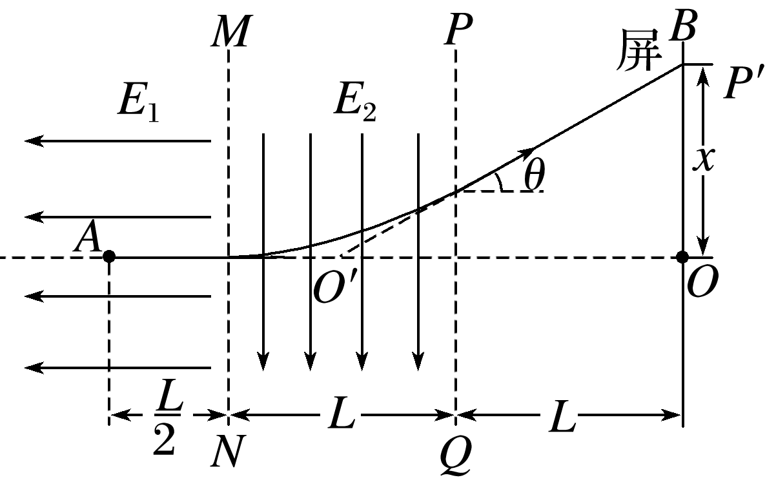

根据几何关系得tan *θ*＝

解得*x*＝3*L*。